Kupplung SL 20x70 9001 Polyvinylchlorid cremeweiß RAL 9001

OBO Bettermann

Eigenschaften

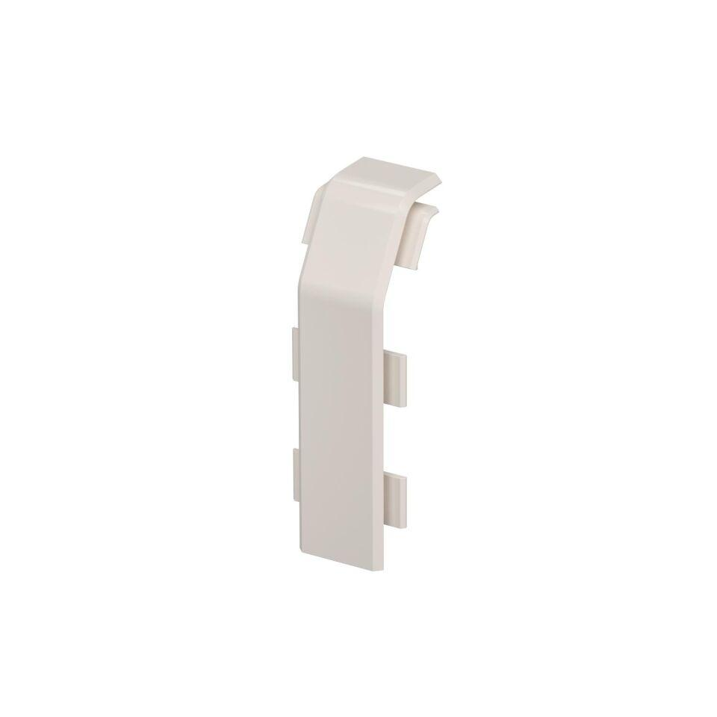

GTIN:

4012196719853

HAN:

6132231

Dekor

ohne

Farbton

weiß

Werkstoff

Kunststoff

Höhe (mm)

70,00

RAL-Nummer

9001

Schlagfestigkeit

IK06

Schutzart (IP)

IP40

Werkstoffgüte

Polyvinylchlorid (PVC)

Colour

cremeweiß

Dichtlippe Oberteil

ohne